SQL:

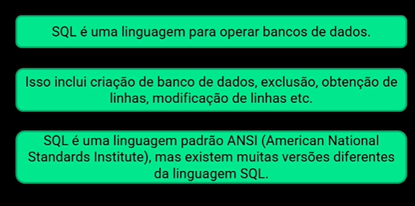

Os comandos SQL possuem todos a **mesma forma**: **começam com um verbo**, que indica a função do comando, seguido por **uma ou mais cláusulas** que especificam um objeto (tabela, índice etc.), **um componente de um objeto** (coluna), **uma condição ou complementam a ação a ser tomada**. Ex: CREATE SCHEMA FINANCEIRO DEFAULT CHARACTER SET utf8;

O comando CREATE (verbo) é seguido das cláusulas SCHEMA, que completa o significado do comando, indicando a criação de um novo esquema relacional, e DEFAULT CHARACTER SET, que especifica o conjunto de caracteres padrão. Todo comando SQL deve ser terminado com um ponto-e-vírgula.Nem todas as cláusulas são obrigatórias.

**OBS:**

**SQL não diferencia letras minúsculas e maiúsculas.**

**Em SQL, os valores literais (texto) devem sempre vir entre aspas (“ “) ou apóstrofos (‘ ‘).**

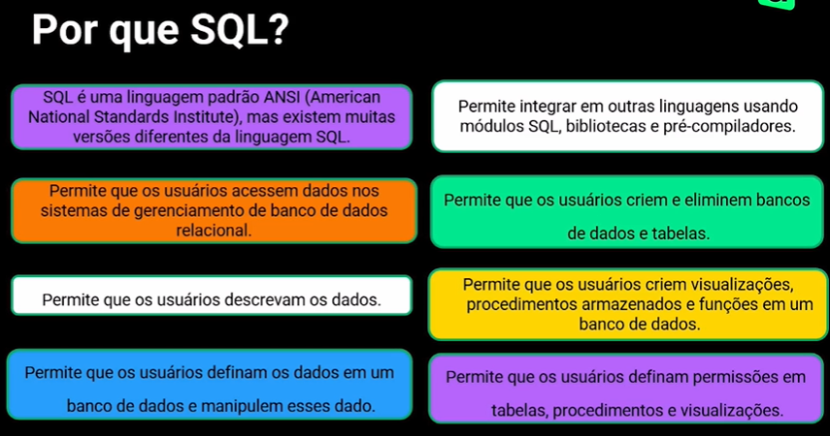

**Tipos de Dados:**

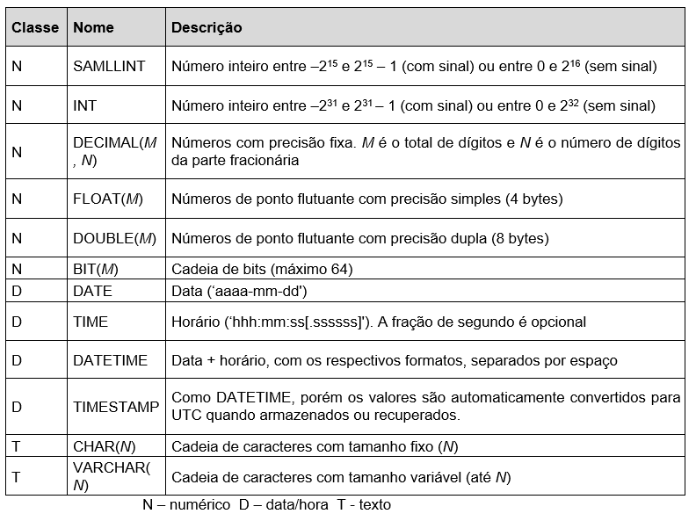

Apesar de os SGBDR tentarem, sempre que possível, compatibilizar valores atribuídos a colunas com tipos diferentes[5], deve-se tomar muito cuidado.

N a dúvida, utilize as funções CAST() ou CONVERT() para garantir a conversão desejada.

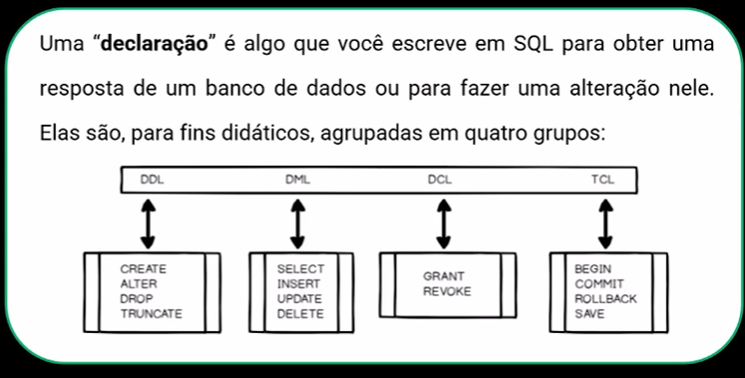

1. **DDL (Data Definition Language**) – Utilizada na manipulação (criação, alteração, exclusão) de objetos do banco de dados (comandos CREATE, ALTER e DROP);
2. **DML (Data Manipulation Language)** – Utilizada para manipulação do conteúdo de objetos do banco de dados, ou seja, os dados propriamente ditos (comandos INSERT, UPDATE e DELETE);
   1. **DQL (Data Query Language)** – Utilizada na consulta dados (comando *SELECT*);
3. **DCL (Data Control Language)** – Utilizada no controle da segurança dos dados, atribuindo permissões e privilégios de usuários (comandos GRANT, REVOKE e DENY).
4. **TCL (Transaction Control Language)** – Utilizada no controle de transações (comandos SET TRANSACTION, START TRANSACTION, COMMIT, ROLLBACK e SAVEPOINT);

Restrições:

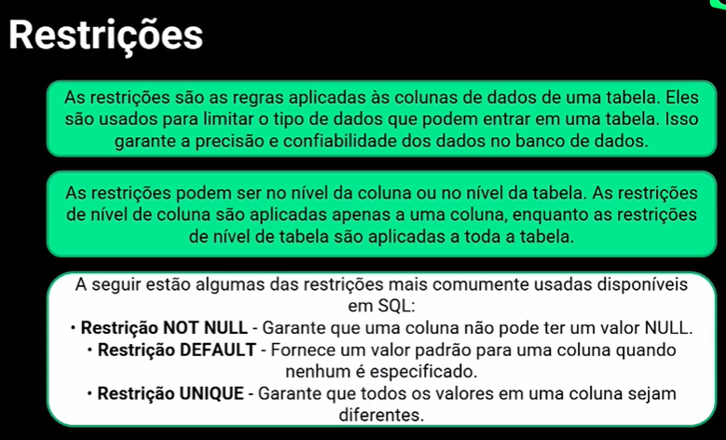

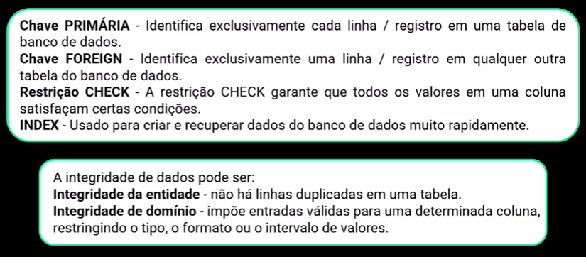

**Algumas regras se aplicam à definição de restrições:**

* Se nome não for fornecido, o SGBDR criará um;
* O escopo de uma restrição é o equema todo. Isto significa que não pode haver duas restrições com o mesmo nome, mesmo que em tabelas diferentes;
* Restrições de coluna só podem fazer referência à própria coluna;
* A única restrição que pode ser utilizada juntamente com a cláusula CONSTRAINT, tanto na definição de coluna quanto fora dela, é a CHECK. PRIMARY KEY e UNIQUE KEY podem ser utilizadas na definição de coluna, porém sem a cláusula CONSTRAINT;
* A restrição FOREIGN KEY só pode ser atribuída fora da definição de coluna;
* Se PRIMARY KEY é atribuída na definição de coluna, não pode haver outra restrição PRIMARY KEY na tabela e vice-versa. PRIMARY KEY compostas (com mais de uma coluna) devem ser definidas como restrição de tabela;
* CHECK definido como restrição de tabela pode fazer referência a mais de uma coluna.

Ex:

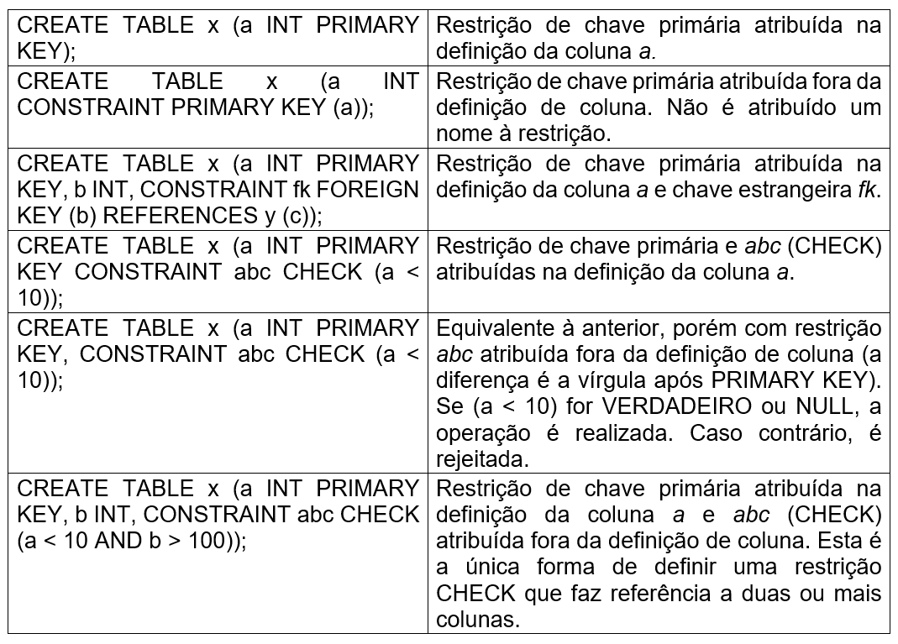

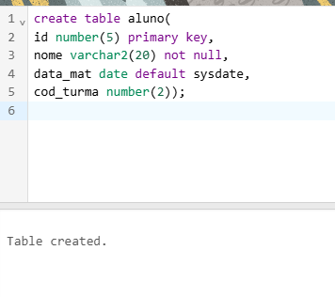

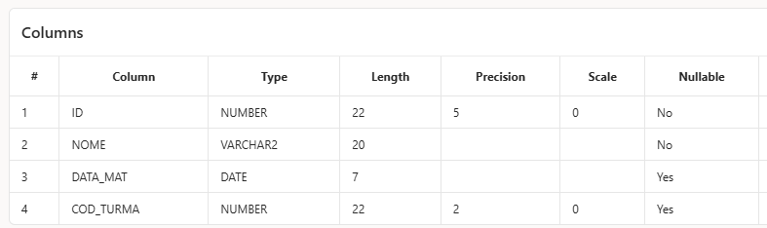

Mas eu posso utilizar **Describe** _____; (__= nome da tabela)

* **Vamos trabalhar com comandos DDL**: (Create, Alter, Drop, Truncate);

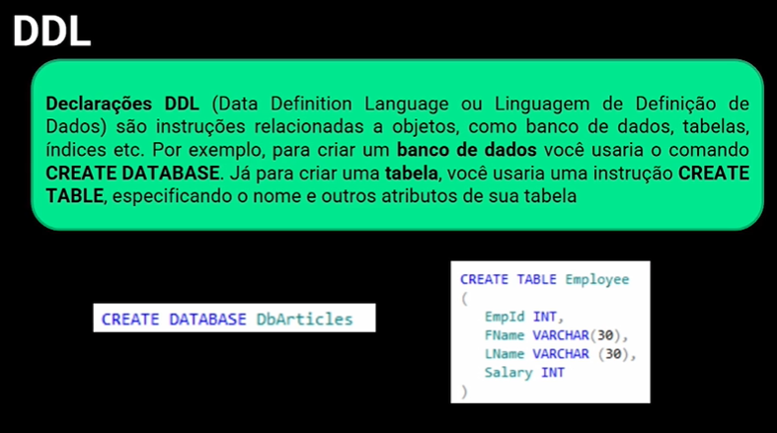

Employee = nome da tabela.

EmpId = nome do campo; INT = tipo; (30) = tamanho

(, separa os campos).

EX:

*create table turma(*

*cod_turma number(2) primary key,*

*desc_turma varchar2(30));*

*alter table turma*

*add periodo varchar2(15);*

*describe turma;*

*Drop table turma; iria excluir o conteúdo da tabela e a estrutura da tabela (coluna, constrain, objetos). Depois de executado não tem como reveter.*

Posso usar o alter com o drop ou com add column para modificar minha tabela, entre outros

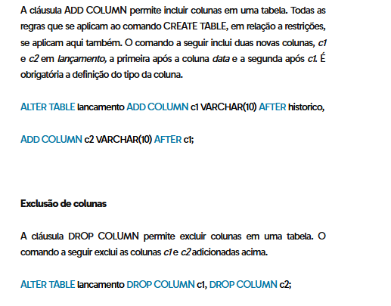

* **Vamos trabalhar com comandos DML**: (Select, Insert, Update, Delete);

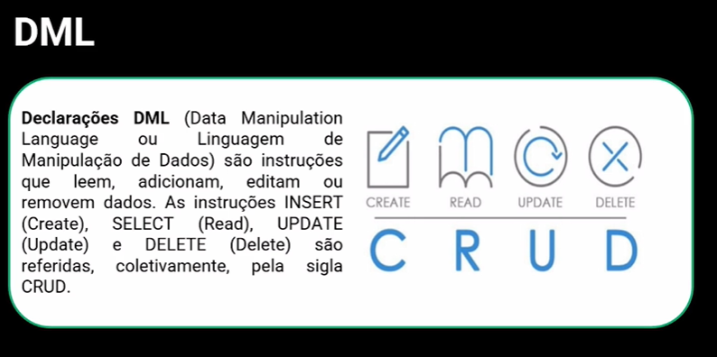

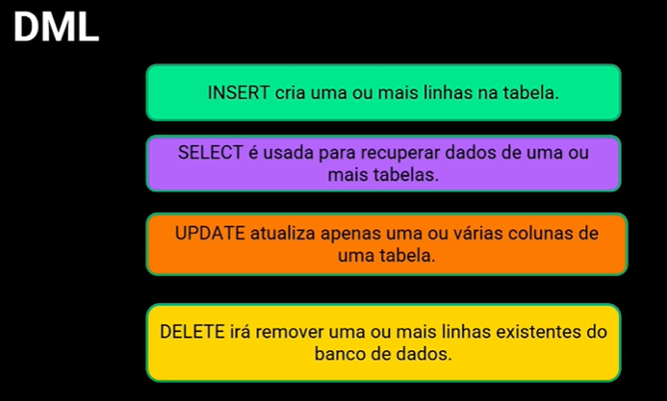

Update diferente de autotable (altera a estrutura da tabela)!

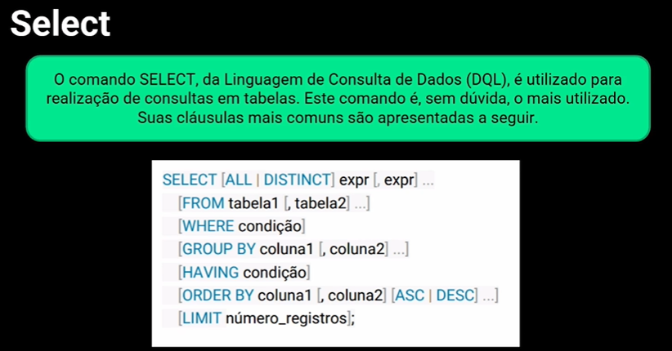

Ex:* significa todos os campos

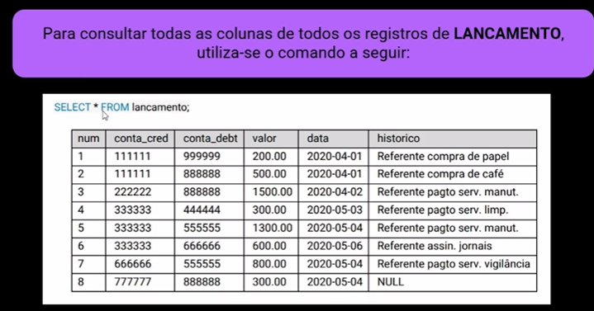

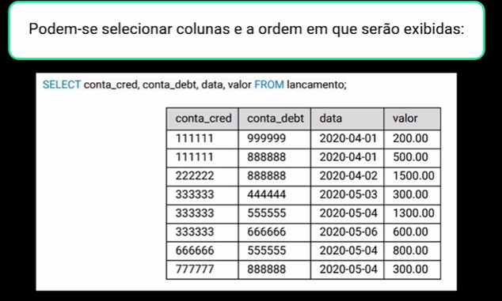

Ex no oracle live: vamos usar schema já feito:

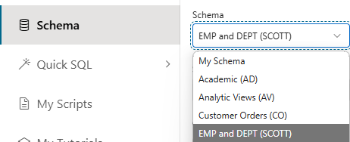

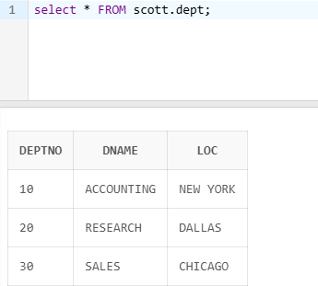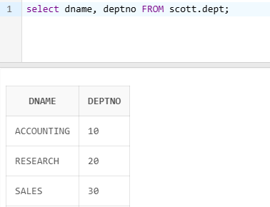

Ex na pratica com nosso exemplo da tabela aluno!

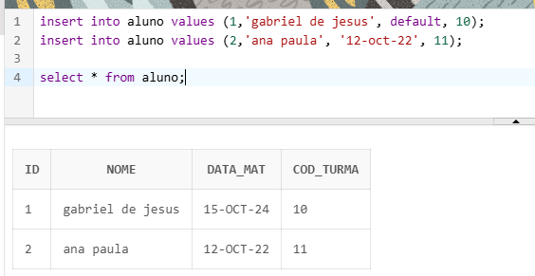

Agora se eu quiser mudar o gabriel de turma? Utilizo o uptade

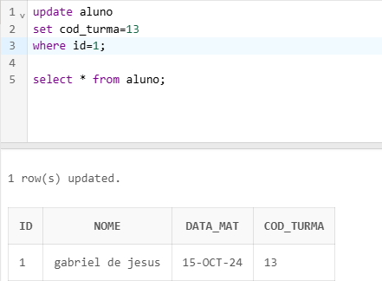

E para deletar? Utilizo o delet.

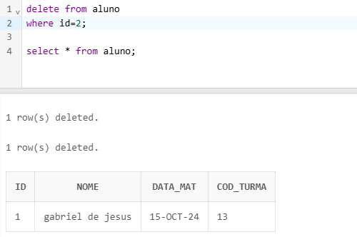

**OPERADORES E FUNÇÕES SELECIONADOS**

A linguagem SQL oferece um conjunto de operadores aritméticos, lógicos, relacionais e de conjuntos que são muito úteis para seleção de registros de uma tabela.

**Aritméticos:**

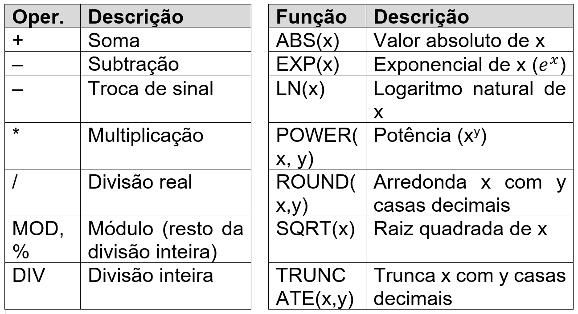

**Lógicos:** (AND ou &&, OR ou ||, XOR e NOT ou !.)

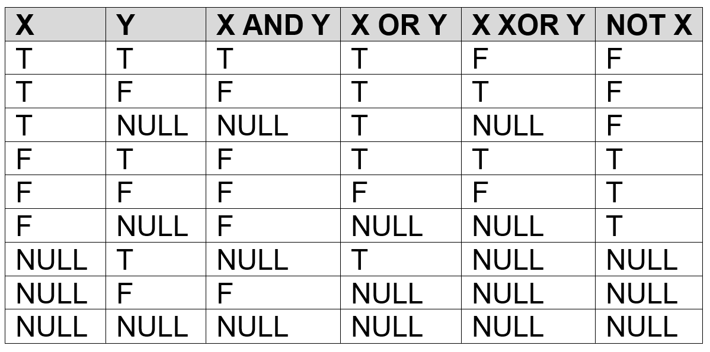

**Relacionais:**

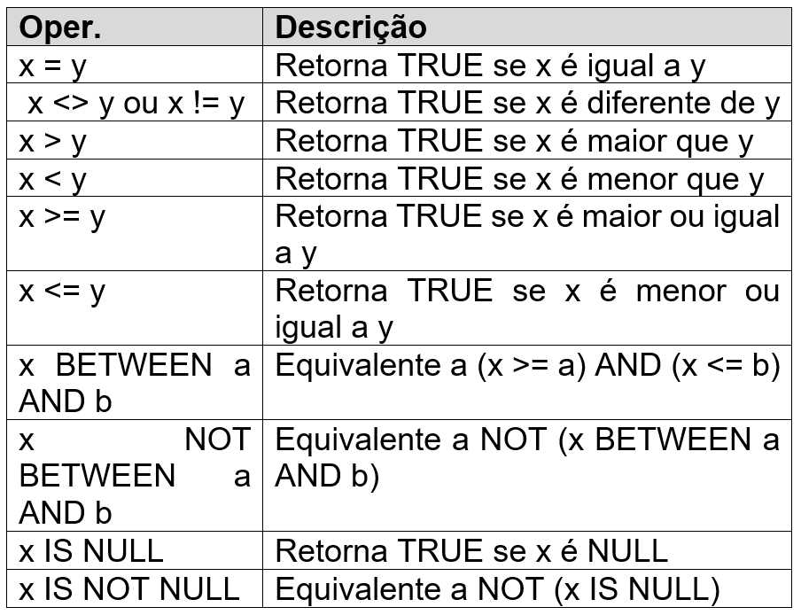

**Conjuntos:**

